求职创业补贴申请操作步骤及注意事项
- 下载“江苏智慧人社”APP或登录网办大厅https://rs.jshrss.jiangsu.gov.cn/index/，注册后登录账号。
- 网页方式：学生登录网办大厅，选择个人办事，进入申报页面，填写申请内容。
APP方式：首页搜索“求职”，进入“求职创业补贴个人申报”。
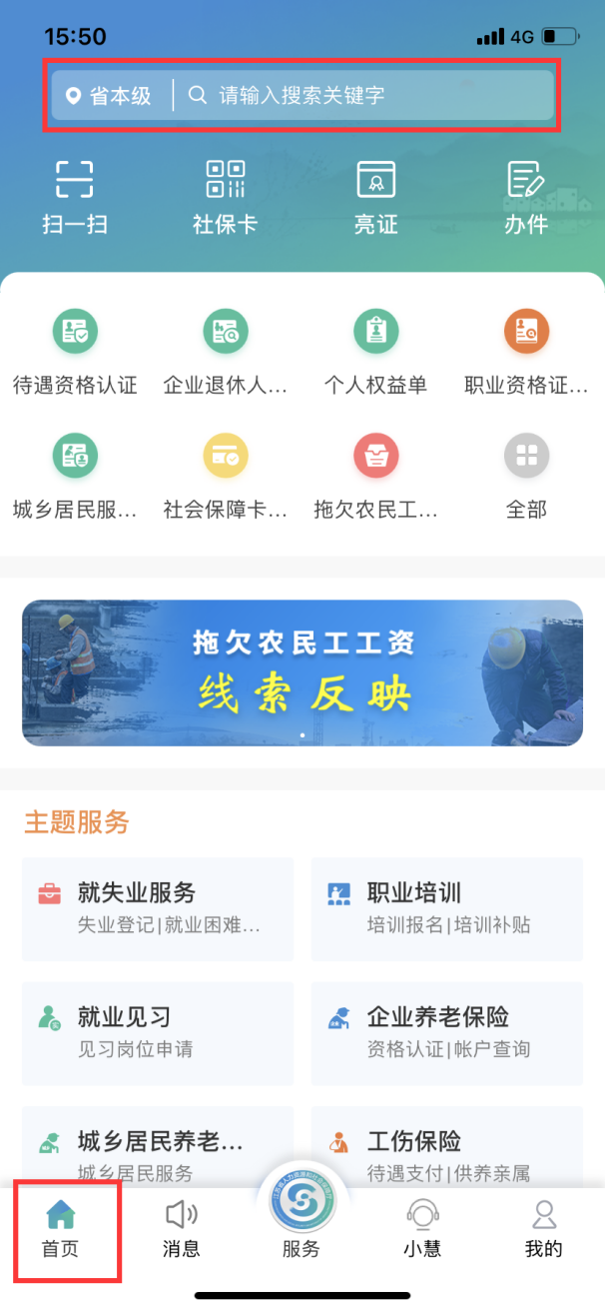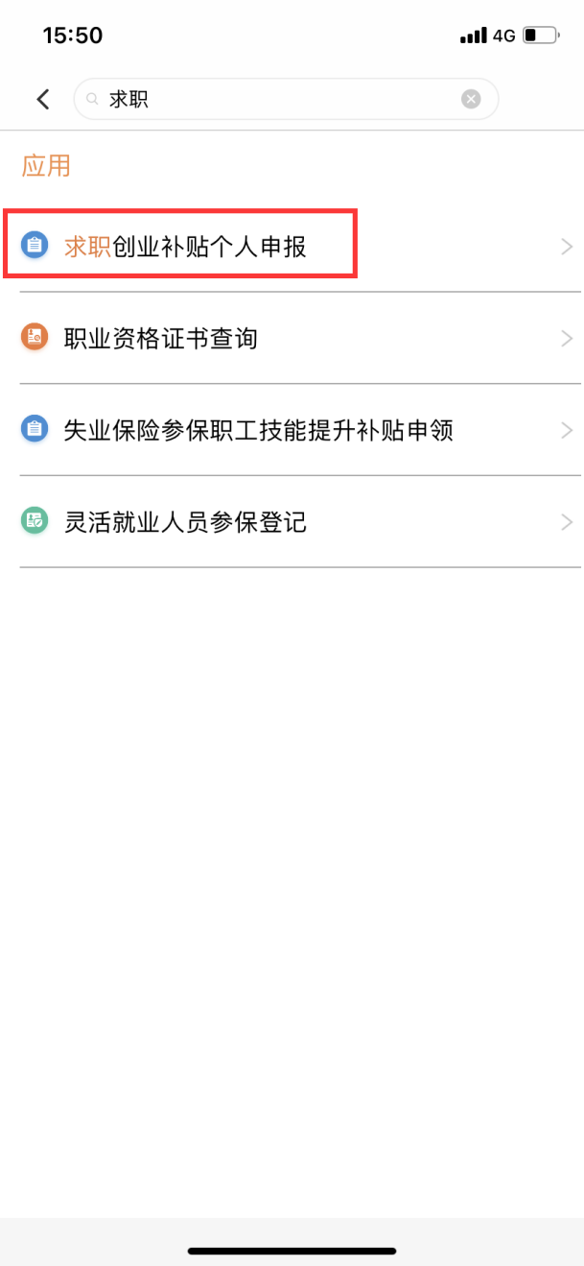

3.认真准确填写信息，核准标志为“已核准”，则无需上传材料，核准标志为“未核准”，请按照《求职创业补贴审核要素》上传材料。

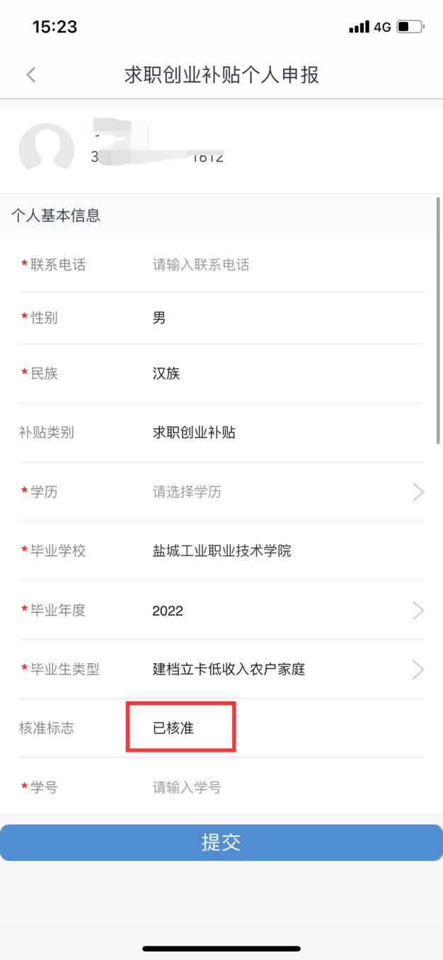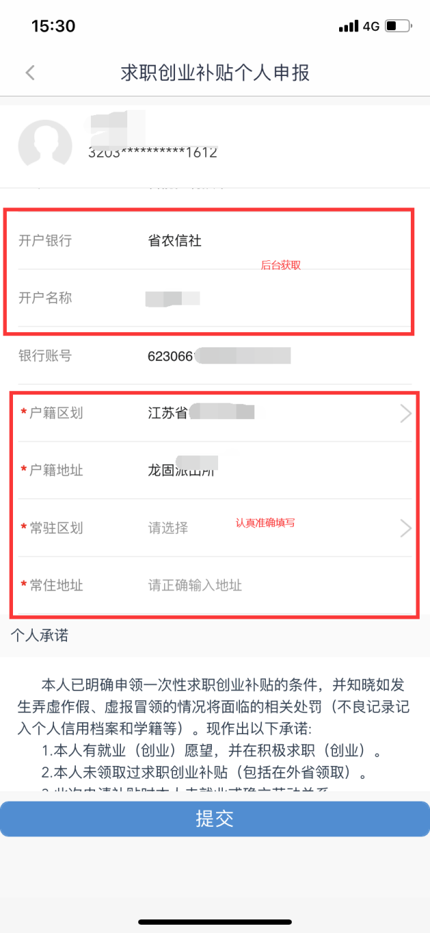
4.提交。

补贴发放将直接发放到学生社保卡中，社保卡需要开通金融功能。
注意事项：
①是否有社保卡。
系统会自动获取学生社保卡信息，如出现下图提示信息，则表示该生无社保卡。需携带身份证去相应网点(详见即时制卡网点信息统计表)进行办理，并现场开通社保卡金融功能。注:只有少数网点可以提供拍照服务，建议带证件照电子照片到网点办理。照片要求，像素358*441左右，大小要求在15k-100k之间。

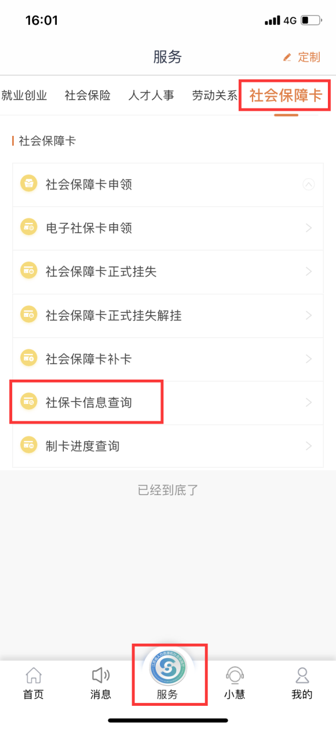


②是否开通金融功能。
查询方式：“江苏智慧人社”APP服务—社会保障卡—社保卡信息查询，金融状态为正常；表明已开通金融功能；金融状态为空，则未开通。需要学生本人最迟在10月前携本人身份证去社保卡开户网点线下开通。
注意：网上申请流程需在9月24日前完成，社保卡办理及金融功能功能开通需在10月前，否则将影响求职创业补贴的申请及发放。

